ICS | 49.020
CCS | V 54
42
湖北省地方标准
DB42/TXXXX—XXXX

基于湖北地貌特征的低空无人驾驶航空器非中心城区航线划设指南

Guidelines for route planning of low-altitude unmanned aerial vehicles in non-central urban areas based on the geomorphic characteristics of Hubei province

XXXX-XX-XX发布
XXXX-XX-XX实施
湖北省市场监督管理局 发布

目次
前言 II
1 范围 1
2 规范性引用文件 1
3 术语和定义 1
4 缩略语 3
5 划设原则 3
6 划设要求 3
7 划设方法 5
8 划设评估指标要素 8
9 划设流程 9
10 标准实施及评价 10
附录A （资料性） 低空航路/航线划设评估指标要素计算参考方法 12
附录B （资料性） 低空航路/航线发布信息参考 14
附录C （资料性） 湖北省地方标准实施信息及意见反馈表 15
参考文献 16

前言
本文件按照GB/T 1.1—2020《标准化工作导则 第1部分：标准化文件的结构和起草规则》的规定起草。
请注意本文件中的某些内容可能涉及专利。本文件的发布机构不负责承担识别这些专利的责任。
本文件由湖北省低空综合服务有限责任公司提出。
本文件由湖北省发展和改革委员会归口。
本文件起草单位：湖北省低空综合服务有限责任公司、湖北省标准化与质量研究院、中国民航大学科技创新研究院、北京航空航天大学杭州创新研究院。
本文件主要起草人：XX、XX、XX、XX、XX、XX、XX、XX、XX。
本文件实施应用中的疑问，可咨询湖北省发展和改革委员会，联系电话：027-XXXXXXXX，邮箱：XXXXXXXXXXXXX；或者牵头单位，联系电话：027-XXXXXXXX，邮箱：XXXXXXXXXXXXX。对本文件的有关修改意见建议请反馈至湖北省发展和改革委员会，联系电话：027-XXXXXXXX，邮箱：XXXXXXXXXXXXX；或者湖北省市场监督管理局，联系电话：027-XXXXXXXX，邮箱：XXXXXXXXXXXXX。

基于湖北地貌特征的低空无人驾驶航空器
非中心城区航线划设指南
  - 范围
本文件提供了基于湖北地貌特征的低空无人驾驶航空器航路/航线的划设原则、要求、方法、指标要素、流程等方面的指导与参考。
本文件适用于湖北省内最大起飞重量不超过150千克的低空无人驾驶航空器的航路/航线划设及管理工作。最大起飞重量超过150千克的低空无人驾驶航空器的航路/航线划设及管理工作可参照执行，同时需结合此类航空器性能和运行风险，统筹考虑增强通信导航监视能力、扩大低空航路/航线的保护区范围等要求。
  - 规范性引用文件
本文件没有规范性引用文件。
  - 术语和定义
下列术语和定义适用于本文件。

复杂地形区 complex terrain area
指地形起伏显著（地形剖面在18.5公里内地形变化超过900米）或障碍物分布复杂的区域，此类区域对低空航路/航线划设和飞行安全有特殊要求。

低空航路 low-altitude airway
指具有走向和宽度范围、垂直范围的走廊式飞行空域，供航空器从一个地点通行到另一个地点使用，主要保障大流量低空飞行活动。

低空航线 low-altitude route
指具有走向和垂直范围的线状式飞行空域，供航空器从一个地点通行到另一个地点使用，主要保障小流量低空飞行活动。

低空作业空域 low-altitude operational airspace
指具有一定宽度范围和垂直范围的块状式飞行空域，供低空无人驾驶航空器不规则飞行使用。

标称航径 nominal path
为完成飞行任务，低空交通服务提供方或运营人（单位、个人，下同）对低空无人驾驶航空器规划的飞行路径。

低空航路/航线保护区 low-altitude airway/route protection area
指为保障低空无人驾驶航空器在低空航路/航线上的安全飞行，以低空航路/航线标称航径（3.5）为基准向水平两侧和垂直上下延伸划定的缓冲空域，用以容纳导航误差、侧风偏移和机动偏差，防止航空器偏离低空航路/航线而引发不可接受的风险。

航路点 way point
指用于低空无人驾驶航空器转弯控制、地形超障、导航定位、冲突避让的关键空间坐标点，位于低空航路/航线标称航径（3.5）上，是低空航路/航线分段和定位的核心地理位置点。

进离场点 arrival and departure point
低空无人驾驶航空器开始进近着陆飞行的起点和结束起飞爬升的终点。

等待点 holding point
在起降场（3.12）/起降点（3.13）空域内，为避免多架无人驾驶航空器飞行冲突，实施起降等待命令的位置点。

低空进离场航线 low-altitude arrival and departure route
包括进场航线、离场航线。进场航线是指连接进场点（或低空作业空域（3.4）中的某一点）和等待点（3.9），供低空无人驾驶航空器实施进场飞行的航段。离场航线是指连接等待点（3.9）和离场点（或低空作业空域（3.4）中的某一点），供低空无人驾驶航空器实施离场飞行的航段。

起降单元 takeoff and landing unit
供单架低空无人驾驶航空器起飞、降落及临时停放使用的划定区域，具有明确的边界和满足适配机型承载要求的物理条件，是构成起降场（3.12）/起降点（3.13）的基本功能单元。

起降场 takeoff and landing port
供低空无人驾驶航空器在城区间起飞、降落、固定停放、中长途中转、充换电补给、保养、维修以及其他活动使用的划定地面区域，包含2个（含）以上满足适配机型承载要求的起降单元（3.11）。

起降点 takeoff and landing stop
供低空无人驾驶航空器在城区内起飞、降落、临时停放、短途中转以及其他活动使用的划定地面区域，包含1个满足适配机型承载要求的起降单元（3.11）。

低空起落航线 low-altitude take-off and landing route
包括起飞航线、着陆航线。起飞航线是指连接起降单元（3.11）和等待点（3.9），供低空无人驾驶航空器实施起飞的航段。着陆航线是指连接等待点（3.9）和起降单元（3.11），供低空无人驾驶航空器实施着陆的航段。

航径改变角 path change angle
指水平平面内，入射航径方位与出射航径方位之间的夹角。

椭球高 height above ellipsoid
以地球参考椭球面为基准面测定的高度。

高度零位面 horizontal plane of area minimum altitude
低空航路/航线划设区域范围内，地表最低点所在的水平面，使用HAE作为高度基准。

高度基准面 horizontal plane of area maximum altitude
低空航路/航线划设区域范围内，地表最高点所在的水平面，使用HAE作为高度基准。
  - 缩略语
下列缩略语适用于本文件。
CGCS2000：2000国家大地坐标系（China Geodetic Coordinate System 2000）
HAE：椭球高（Height Above Ellipsoid）
  - 划设原则

安全第一
应确保低空航路/航线运行安全，满足超障余度，避免与其他空域用户冲突。

高效利用
应充分优化低空航路/航线资源配置，提高低空空域利用率及航路/航线网络的整体运行效率。

科学划设
应依据地理信息、气象条件、电磁环境等因素科学划设低空航路/航线、构建网络，应适应在相应场景中主要运行无人驾驶航空器的性能。

兼顾公共利益
应充分考虑噪声、隐私等公众关切问题，确保低空航路/航线划设符合公众可接受性要求，应逐步提高低空航路/航线面向各类运营人的共享共用水平。

适应地形地貌
应充分考虑不同地形地貌特点，有针对性地采用差异化划设方法，确保安全性和可行性。

动态优化
根据地形地貌变化、障碍物更新、气象和运行数据监测情况定期调整低空航路/航线。

合法规避
严格遵守空域管理规定，避让国家空中交通管理领导机构规定的规避区域。
  - 划设要求

通用要求
    - 应优先在空中交通管理部门批复的W类、G类空域内划设。
    - 应规避低空航路/航线跨越下列区域：
- 机场以及周边一定范围的区域；
- 军事禁区、军事管理区、监管场所等涉密单位以及周围一定范围的区域；
- 重要军工设施保护区域、核设施控制区域、易燃易爆等危险品的生产和仓储区域、以及可燃重要物资的大型仓储区域；
- 发电厂、变电站、加油（气）站、供水厂、公共交通枢纽、航电枢纽、重大水利设施、港口、高速公路、铁路电气化线路等公共基础设施以及周边一定范围的区域和饮用水水源保护区；
- 射电天文台、卫星测控（导航）站、航空无线电导航台、雷达站等需要电磁环境特殊保护的设施以及周边一定范围的区域；
- 重要的革命纪念地、重要不可移动文物以及周边一定范围的区域；
- 国家空中交通管理领导机构规定的其他区域。
    - 应根据主要运行机型及可用导航方式确定性能要求和通信、导航、监视、气象等设施设备布局。
    - 低空航路/航线标称航径的高度可根据航空器性能和地形变化，但同时应避免低空航路/航线高度梯度过大。
    - 低空航路/航线的超障余度应综合考虑低空无人驾驶航空器的飞行速度、爬升率、所在区域气象条件等因素，超障余度不应小于低空航路/航线保护区的半高（也即障碍物不得穿透低空航路/航线的保护区）。
    - 应减少低空航路/航线交叉，避免在空中交通流量密度较大的区域出现多个交叉点；交叉不可避免的，应通过不同飞行高度配置以减少飞行冲突。
    - 应为低空航路/航线按需建设配套的通信、导航、监视、气象、反制等设施设备，具体要求如下：
- 建设公众移动/专用通信基站；
- 建设地基/星基增强、导航性能监测、目视助航等导航设施；
- 布设广播式自动相关监视、雷达、远程身份识别、频谱侦测等主被动监视设施；
- 部署微型气象站、测风雷达、天气实景监控等气象监视预测设施，对于运行安全风险较高的区域（例如障碍物密集区）宜加密部署气象设施；
- 宜考虑合理布设网捕、无线电干扰/压制、导航诱骗等防范飞出、侵入低空航路/航线的反制设施。
    - 应为低空航路/航线设置备降场/备降点，备降场/备降点可与起降场/起降点重合。

地貌和特殊区域地形要求
      - 面向典型地貌特征的划设要求

6.2.1.1 山地丘陵低空航路/航线划设
山地丘陵低空航路/航线划设应遵循以下要求：
- 应优先根据山谷走向划设低空航路/航线，避免频繁跨越山脊，应避开高大山体主峰；
- 应充分考虑局地气流扰动（如上升气流、下沉气流、山谷风等）对飞行稳定性的影响；
- 在峡谷地区，低空航路/航线保护区宽度宜适当增加；
- 宜设置应急避让点，应对突发天气变化。

6.2.1.2 水域及沿岸低空航路/航线划设
水域及沿岸低空航路/航线划设应遵循以下要求：
- 应考虑大型水体对无线电信号的影响，确保通信链路可靠性；
- 应考虑水位变化对沿岸障碍物高度的影响（如码头悬浮设施、临时构筑物），建立周期性数据更新机制；
- 针对大型水域，宜设置中途应急着陆点。
      - 面向特殊区域地形的划设要求

6.2.2.1 农林作业区域低空航路/航线划设
农林作业区域低空航路/航线划设应遵循以下要求：
- 应考虑作物生长周期对低空航路/航线高度设置的影响；
- 应考虑农药喷洒对传感器和机体的影响。

6.2.2.2 采矿挖掘区域低空航路/航线划设
采矿挖掘区域低空航路/航线划设应遵循以下要求：
- 应考虑大型采矿设备、运输机械、爆破作业等可能产生的强电磁干扰，低空航路/航线宜远离核心作业区；
- 应考虑高粉尘环境对无人驾驶航空器传感器（尤其是视觉、激光雷达）和动力系统（电机、螺旋桨）的影响，低空航路/航线应避开粉尘源主导下风向区域，或仅在气象条件良好时运行；
- 应考虑矿区地形变化快（挖掘、堆填），障碍物（如大型车辆、设备、堆积物）位置和高度动态性强的特点，宜建立频繁的障碍物数据更新机制。

6.2.2.3 生态/文化保护区域低空航路/航线划设
生态/文化保护区低空航路/航线划设应遵循以下要求：
- 应避开核心保护区域，遵守相关革命纪念地、自然保护区、水源地保护区及风景名胜区的管理规定；
- 应考虑旅游旺季人员活动密集，避免低空飞行造成干扰或安全隐患；
- 应考虑生态敏感区域对噪声的要求，适当提高低空航路/航线高度或避开敏感区。
  - 划设方法

低空航路/航线构成要件
      - 低空航路构成要件
低空航路由标称航径（即航路中心线）、航路宽度、保护区、航路点等低空空域要件构成，具有宽度范围，根据运行需要和空域环境配备一定的高度范围；进离场点与起降单元之间通过低空进离场航线和低空起落航线进行连接。
      - 低空航线构成要件
低空航线由标称航径、保护区、航路点等低空空域要件构成，根据运行需要和空域环境配备一定的高度范围；进离场点与起降单元之间通过低空进离场航线和低空起落航线进行连接。

各要件划设方法
      - 低空航路/航线标称航径划设
低空航路/航线标称航径的划设方法如下：
- 低空航路标称航径与低空航线标称航径的划设方法相同，它们可为直线或曲线；
- 相接的两段直线低空航路/航线标称航径之间的航径改变角不宜小于90°；对于航径改变角接近或等于90°的相交段，宜使用满足无人驾驶航空器最低飞行性能要求的曲线航径替代；对于航径改变角大于90°的相交段，宜多布置航路点、使每个航路点处的相交段航径改变角大于或等于90°；
- 低空航路/航线标称航径所处高度最低宜高于高度零位面以上40m，最高不宜高于高度基准面以上1000m；在山区丘陵，不宜低于高度零位面以上60m；在水域及沿岸，最低高度不宜低于水面之上50m；对于低空进离场航线和低空起落航线的爬升梯度，应注意固定翼和复合翼无人驾驶航空器（如果涉及）的性能限制；
- 应为同一段低空航路/航线的不同运行方向配备不同的运行高度层，高度层的数量应匹配低空航路/航线设计估算和实际统计的运行架次，不同段低空航路/航线之间应注意高度层的彼此衔接。
      - 低空航路宽度与保护区划设
低空航路宽度与保护区的划设方法如下：
- 航路宽度是指正交于低空航路标称航径、向水平两侧延展的范围，航路标称航径和每侧航路边界的间距为航路半宽（W/2），航路半宽的划设应综合考虑无人驾驶航空器飞行的水平偏航容差、侧风偏移量、紧急避让距离、主要运行机型的转弯半径等因素，航路宽度示意图见图1；
- 低空航路保护区正交于低空航路标称航径的截面为矩形；
- 低空航路保护区在水平范围上从航路边界向两侧延展，每侧航路边界和水平保护区边界的间距为保护区半宽，水平保护区半宽根据无人驾驶航空器飞行的水平偏航容差（X）确定，低空航路水平保护区示意图见图1；
- 低空航路保护区在垂直范围上从低空航路标称航径向上下延展，航路标称航径和每侧垂直保护区边界的间距为保护区半高，垂直保护区半高根据无人驾驶航空器飞行的垂直偏航容差（Z）确定，低空航路垂直保护区示意图见图2；
- 偏航容差是对机载设备、飞行技术和飞控系统计算产生的垂直于标称航径的三种定位容差的计算平方和根；
- 应确保无人驾驶航空器在保护区内运行的概率不低于99.7%，保护区的半宽与半高参考如下：
- 微型、轻型、小型低空无人驾驶航空器运行航路保护区半宽可为2X，半高可为2Z；转弯段水平保护区外侧宽度可增加X/2、内侧宽度不变，垂直保护区高度不变；
- 中型低空无人驾驶航空器运行航路保护区半宽可为4X，半高可为4Z；转弯段水平保护区外侧宽度可增加X、内侧宽度不变，或按照中型无人驾驶航空器与微/轻/小型无人驾驶航空器的最大速度比例乘以X/2来确定水平保护区外侧增加的宽度、进而与5X相较取大者，垂直保护区高度不变；
- 在复杂地形区划设低空航路时，可视情适当扩大保护区范围，水平保护区半宽可额外增加X，垂直保护区半宽可额外增加Z。
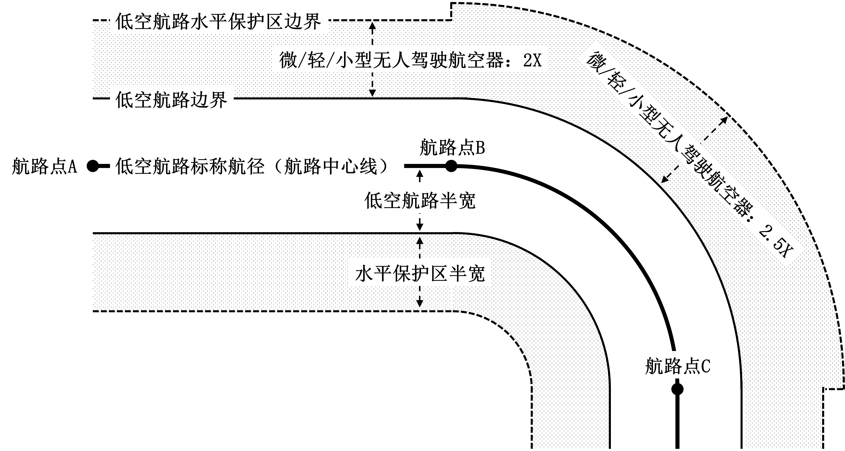
- 低空航路宽度与水平保护区示意图（以微/轻/小型无人驾驶航空器为例）
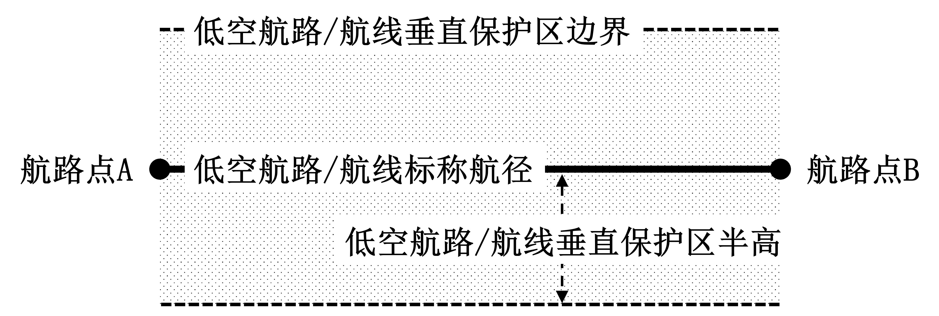
- 低空航路/航线垂直保护区示意图
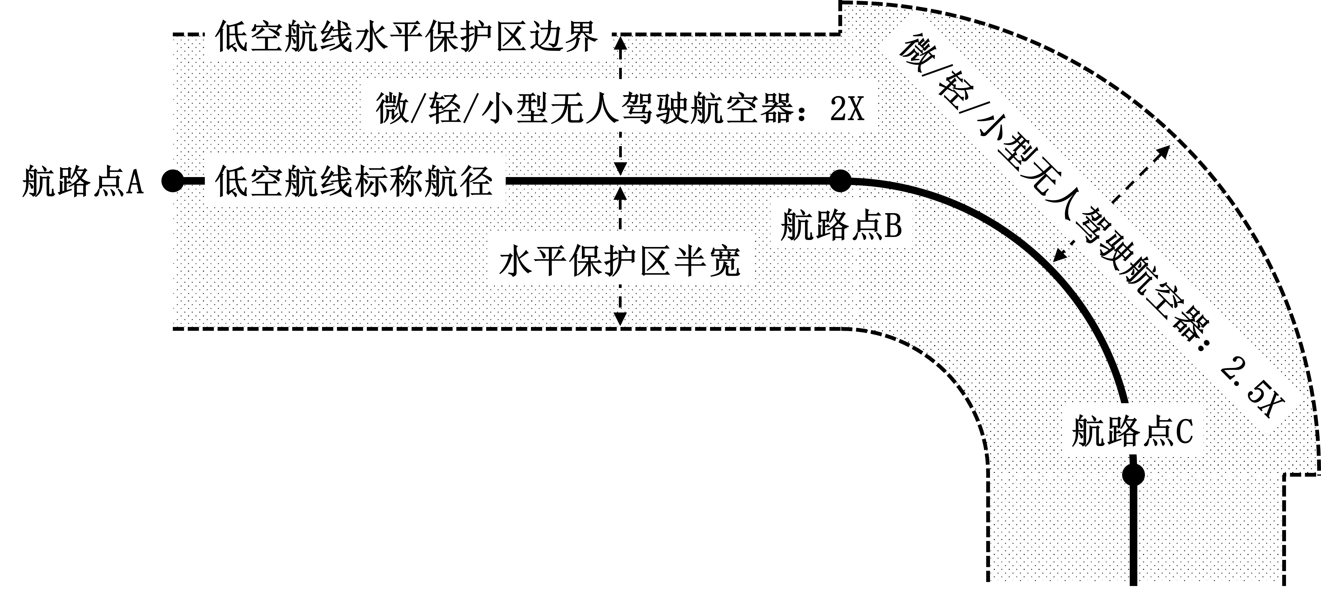
- 低空航线水平保护区示意图（以微/轻/小型无人驾驶航空器为例）
      - 低空航线保护区划设
低空航线保护区的划设方法如下：
- 低空航线保护区在水平范围上从航线标称航径向两侧延展，航线标称航径和每侧水平保护区边界的间距为保护区半宽，低空航线水平保护区示意图见图3；
- 低空航线保护区在垂直范围上从航线标称航径向上下延展，航线标称航径和每侧垂直保护区边界的间距为保护区半高，低空航线垂直保护区示意图见图2；
- 低空航线保护区半宽与半高的确定参照低空航路保护区的划设方法。
      - 航路点划设
航路点的划设应考虑地形地貌状况、无人驾驶航空器性能水平、导航定位需求和低空航路/航线网络布局，宜疏密有度、充分发挥航路点分段定位、检查确认和保障安全的作用。
  - 划设评估指标要素

安全冗余度
是低空航路/航线划设的基础约束，用于衡量在不确定性条件下维持安全运行的能力，体现在以下层面：
- 空间层面：应考虑低空航路/航线与建筑物、构筑物等潜在障碍物危险源之间的安全间隔；
- 运行层面：应考虑低空航路/航线与非运行空域之间的安全间隔；
- 时间层面：应考虑飞行活动在低空航路/航线交点区域的冲突概率。
安全冗余度的计算方法参见附录A。

场景适配性
是保证低空航路/航线功能有效的关键，用于衡量低空航路/航线面向不同应用场景的设计合理程度。
由于运营人的运行程序需求具有明显差异，需根据其实际用途构建起任务需求和低空航路/航线参数之间的映射关系，对低空航路/航线结构、运行高度和通行规则进行针对性调整。
场景适配性的计算方法参见附录A。

连通性
是低空航路/航线网络化运行的重点，用于衡量低空航路/航线所构成的低空交通系统的功能完备程度。
应考虑需要服务的各类关键节点（如起讫起降场/起降点、航路点等）之间的可达能力，避免孤立节点的产生、拓宽低空航路/航线的连通范围。
连通性的计算方法参见附录A。

非直线率
是低空航路/航线经济性的体现，用于衡量在满足安全和合规约束的前提下低空航路/航线长度与理想直线航径的偏离程度。
应考虑运行安全约束和地形空间结构以优化低空航路/航线几何布局，减少飞行距离。
非直线率的计算方法参见附录A。

动态调整效率
是低空航路/航线应对复杂环境的保障，用于衡量低空航路/航线系统在不确定性条件下快速响应和动态重构的能力，体现在以下层面：
- 响应速度层面：应考虑借助数字化低空交通管理平台实现实时检测、动态规划与指令下发，以适应可能发生的高频次运行需求；
- 调整范围层面：应考虑在不确定性干扰事件发生时，对低空航路/航线的高度、所依据的低空航路/航线结构和通行规则进行调整；
- 多任务协同层面：应考虑借助数字化管理平台实现短时间内多条低空航路/航线参数的协同调整并保障指令的稳定传输，从而降低运行风险水平。
动态调整效率的计算方法参见附录A。
  - 划设流程

方案设计

9.1.1 数据收集
低空航路/航线划设前，应收集掌握低空航路/航线区域内基础数据，包括但不限于空域资料、机场信息、地形地貌、城市与建筑分布、气象条件、电磁环境、障碍物资料以及通信、导航、监视、气象、反制等基础设施分布情况。
针对湖北省地形地貌特点，收集山区状况、河湖水情、耕种安排、矿区动态、景区管控要求等信息。

9.1.2 高度面设定
划设低空航路/航线前应设定高度面，包括高度基准面和高度零位面，示意见图4。无人驾驶航空器与有人驾驶航空器融合运行时，应保持与有人驾驶航空器高度测量方式和测量基准一致（均使用HAE为基准）。
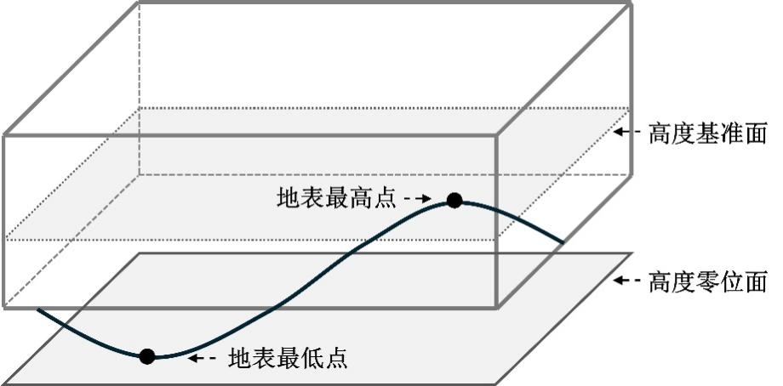
- 高度基准面和零位面

9.1.3 初步设计
初步设计应包含以下内容：
- 根据实际运行需求，初步确定拟使用的无人驾驶航空器类型、尺寸及性能；
- 根据实际运行需求、航空器性能、基础设施、地形地貌、气象条件，初步确定低空航路/航线起点、终点、途径点、走向、高度以及进离场程序等；
- 根据低空航路/航线走向下方各类障碍物高度情况，对低空航路/航线高度进行分层划设，且满足低空航路/航线高度设定要求。

9.1.4 评估优化
依照低空航路/航线划设评估指标要素（见第8章）对初步设计进行评估、调整及优化。

现场踏勘
基于方案设计结果，对起降场/起降点、备降场/备降点及低空航路/航线途径区域进行实地踏勘，应包含以下内容：
- 收集起降场/起降点、备降场/备降点、途径点的坐标、高度等信息，勘察起降场/起降点和备降场/备降点周边能源补给情况和环境情况；
- 勘测低空航路/航线区域内障碍物位置、高度信息，明确最低超障余度；
- 测试通信、导航、监视信号质量可否满足运行需求；
- 根据现场踏勘情况调整和优化低空航路/航线，依照低空航路/航线划设指标要素将优化后的低空航路/航线与初步设计相对比、取优者。

模拟仿真
基于现场踏勘结果，使用计算机仿真及推演，可考虑模拟常见天气情况，应模拟低空航路/航线运行，对运行规则和无人驾驶航空器准入要求等方面开展论证，找出潜在设计不足、运行瓶颈并制定缓解措施。

试飞验证
基于通过模拟仿真推演的低空航路/航线开展试飞验证，采用主要运行机型，应验证以下内容：
- 起降场/起降点、备降场/备降点、等待点、航路点位置数据；
- 航空器在低空航路/航线上的位置和高度数据；
- 与障碍物的垂直间隔；
- 通信、导航、监视、气象、反制设备覆盖情况；
- 低空航路/航线上是否存在天气干扰和电磁辐射干扰等；
- 是否存在未知障碍物和其他未知风险；
- 首次飞行验证，宜开启前视和下视摄像观察周围情况，记录飞行中通信导航数据，确认与障碍物间的距离，观察是否存在未知风险，确认高度裕度和已知未知风险。

低空航路/航线实施与管理

9.5.1 低空航路/航线发布
经过验证优化的低空航路/航线应正式发布，并纳入低空飞行服务平台管理，所需发布的信息参见附录B。
起降场/起降点和备降场/备降点位置描述应采用CGCS2000坐标，误差不大于5m。

9.5.2 定期评估
依照低空航路/航线划设评估指标要素（见第8章）定期对低空航路/航线进行评估和对比，如发现评估对比结果相较历史数据有所恶化，应及时调整优化低空航路/航线。
  - 标准实施及评价

10.1 结合实际，准备标准实施，包括但不限于标准实施的方案准备、组织准备、知识准备、手段准备和物质条件准备等。

10.2 制定标准实施方案，应明确适用对象和场景、提供实施必备条件和保障（组织、制度、资金、人员和设施设备等）、推荐方法路径，确定资源要素配置、关键环节和控制点，提出标准实施中的注意事项。

10.3 针对低空无人驾驶航空器航路/航线划设工作人员进行标准宣贯和培训，结合标准要求，落实责任制，做到横向到边，纵向到底。

10.4 标准实施主要在低空无人驾驶航空器航路/航线划设等活动中开展。低空无人驾驶航空器航路/航线划设标准实施的重点是落实国家的航空安全要求。

10.5 标准实施评价的基本依据是《中华人民共和国标准化法》等。

10.6 在标准实施一定时间后，对照标准实施方案，开展标准实施效果评价分析，总结实施经验成效，梳理存在的薄弱环节，标准实施的评价主要是评价标准实施的效果，主要从技术进步、质量水平提高、客户满意度、规范秩序、效率提高、节约费用、节省时间、履行社会责任等方面进行有益性评价，还应评价标准实施带来的问题，以便为未来改进提供参考。

10.7 适时向专业标准化技术委员会和标准归口管理单位反馈情况，提出标准推广、修改、补充、完善或者废止等意见建议。

10.8 标准实施信息及意见反馈表相关示例见附录C。

- （资料性）
低空航路/航线划设评估指标要素计算参考方法
指标要素主要用于不同划设方案之间的横向对比、以及同一划设方案在时间维度的纵向对比，为划设方案的动态调整提供对照参考的着力点。低空飞行活动的时空动态特点导致在低空航路/航线划设前无法确定理论最优指标值。
评估指标要素计算参考方法如下表A.1。
  - 低空航路/航线划设评估指标要素计算参考方法列表
关键性能指标 | 计算参考方法 | 备注说明
安全冗余度 $R_{safe}$ | $R_{safe}=w_{s}R_{s}+w_{o}R_{o}+w_{t}R_{t}$ | $R_{s}$表示空间冗余度（spatial redundancy），$R_{o}$表示运行冗余度（operational redundancy），$R_{t}$表示时间冗余度（temporal redundancy）；$w_{s},w_{o},w_{t}∈[0,1]$表示对应的权重系数，满足$w_{s}+w_{o}+w_{t}=1$。
安全冗余度 $R_{safe}$ | $R_{s}=α_{1}\frac{1}{N}\sum_{1}^{N}{\frac{d_{i}}{d_{i}^{min}}}+α_{2}\frac{N_{alt}}{N_{alt}^{req}}$ | $N$表示各类障碍物的总量，$d_{i}$表示航路点到第i类障碍物的实际距离，$d_{i}^{min}$表示对应的最小安全距离，$N_{alt}$表示可用备降场/备降点数量，$N_{alt}^{req}$表示备降场/备降点最低要求数量，权重系数$α_{1}+α_{2}=1$。
安全冗余度 $R_{safe}$ | $R_{o}=\frac{1}{M}\sum_{1}^{M}{\frac{D_{j}}{D_{j}^{safe}}}$ | $M$表示敏感区（例如民航机场、军事区等）的总量，$D_{j}$表示低空航路/航线到第j个敏感区的距离，$D_{j}^{safe}$表示对应的安全缓冲距离。
安全冗余度 $R_{safe}$ | $R_{t}=1−\frac{C}{C_{max}}$ | $C$表示单位时间内低空航路/航线冲突次数（或冲突概率），$C_{max}$表示可接受最大冲突水平。
场景适配性 $A_{scene}$ | $A_{scene}=\sum_{1}^{K}{ω_{k}\left(1−\frac{1}{Q}\sum_{1}^{Q}{\frac{\left|X_{m}−X_{q}^{\left(k\right)}\right|}{X_{q}^{\left(k\right)}}}\right)}$ | $K$表示场景类型总量，$ω_{k}$表示场景任务占比，$Q$表示评价维度数量，$X_{m}$表示低空航路/航线实际参数，$X_{q}^{\left(k\right)}$表示不同场景下的低空航路/航线参数需求值。
连通性 $E_{global}$ | $E_{global}=\frac{1}{\left|V\right|\left(\left|V\right|−1\right)}\sum_{a≠b}{\frac{1}{d_{ab}}}$ | $\left|V\right|$表示低空航路/航线所构成网络中各类节点的总量，$d_{ab}$表示节点$a$和$b$的最短航径长度（可取航段数量或加权飞行距离）。
非直线率 $η$ | $η=\frac{L_{route}}{D_{gc}}$ | $L_{route}$表示低空航路/航线实际长度，$D_{gc}$表示起讫起降场/起降点间的大圆最短距离。
动态调整效率 $R$ | $R=\frac{1}{T}\int_{t_{0}}^{t_{0}+T}{\frac{P(t)}{P_{0}}}dt$ | $P(t)$表示不确定性干扰事件发生$t$时刻的低空航路/航线系统运行性能（如航线通行能力、节点可达率等），$P_{0}$表示扰动前的基准能力水平，$T$表示观测时间窗口。

- （资料性）
低空航路/航线发布信息参考

B.1 低空航路/航线发布信息
低空航路/航线在发布时可考虑包含下列信息：
- 低空航路/航线名称及类型，宜参照B.2中的类型为低空航路/航线分类；
- 航路点的位置；
- 低空航路/航线根据航路点作分段后，各段的长度、航路宽度、可运行的高度层以及其对应的无人驾驶航空器运行方向、保护区范围；
- 低空航路/航线的准入条件、速度限制，对于低空进离场航线和低空起落航线，在此基础上还应包含标称爬升梯度、标称下降梯度；
- 低空航路/航线运行的水平纵向安全间隔和垂直安全间隔；
- 低空航路/航线所配备的通信、导航、监视能力和气象、反制等服务能力；
- 适用无人驾驶航空器的运行规则、类型、性能；
- 建议的无人驾驶航空器运行任务；
- 潜在冲突热点、建议的避让及调度措施。

B.2 低空航路/航线类型

B.2.1 固定类和临时类
固定类低空航路/航线是指固定划设、无特殊要求可长期使用的低空航路/航线。
临时类低空航路/航线是指为保障某飞行活动所临时划设的低空航路/航线，飞行活动结束后撤销该低空航路/航线。

B.2.2 公共类和专用类
公共类低空航路/航线是指供2个（含）以上运营人共同使用的低空航路/航线。
专用类低空航路/航线是指供特定运营人专门使用的低空航路/航线。

B.2.3 无人驾驶航空器使用类和有人与无人驾驶航空器共用类
无人驾驶航空器使用类低空航路/航线是指供无人驾驶航空器使用的低空航路/航线，低空有人驾驶航空器不得使用。
有人与无人驾驶航空器共用类低空航路/航线是指无人和有人驾驶航空器均可使用的低空航路/航线。

- （资料性）
湖北省地方标准实施信息及意见反馈表
标准名称及编号
总体评价 | 适用性 | 该标准与当前所在地的产业或社会发展水平是否相匹配？ |  | 是 否
总体评价 | 协调性 | 该标准的特色要求与其他强制性标准的主要技术指标、相关法律法规、部门规章或产业政策是否协调？ |  | 是 否
总体评价 | 执行  情况 | 标准执行单位或人员按照标准要求组织开展相关工作？ |  | 是 否
实施信息 | 标准实施过程中是否存在阻力或障碍？ |  |  | 是 否
实施信息 | 实施过程中存在的主要问题
修改意见 | 总体  意见 | 适用 修改 废止
修改意见 | 具体修  改意见 | 需修改章节：  具体修改意见：
反馈渠道 | 标准化行政主管部门  省直行业主管部门  专业标准化技术委员会(工作组)  标准起草组（牵头起草单位）
反馈人 | 姓名： 单位： 联系方式：
填表说明：为及时掌握标准实施情况，了解地方标准实施过程中存在的问题，并为标准复审提供科学依据，特制定《湖北省地方标准实施信息及意见反馈表》。可根据实际情况在表格中对应方框打勾，有需要文字说明的反馈意见可在相应位置进行文字描述，也可另附页。

参考文献
[1] MH/T 4054-2022 城市场景轻小型无人驾驶航空器物流航线划设规范
[2] T/AOPA 0105-2026 无人驾驶航空器低空航线评估及划设方法
[3] T/CICC 27003-2025 低空无人驾驶航空器起降场地安全通用要求
[4] 国令第761号《无人驾驶航空器飞行管理暂行条例》，国务院，中央军委
[5] 《低空公共航路配套设施设备建设管理导则》，中国民用航空局
[6] 《低空民用航空活动高度基准使用及转换暂行规定》，中国民用航空局

